GRATIS LEIE PÅ RORBUA I PINSEHELG 22.-25. MAI

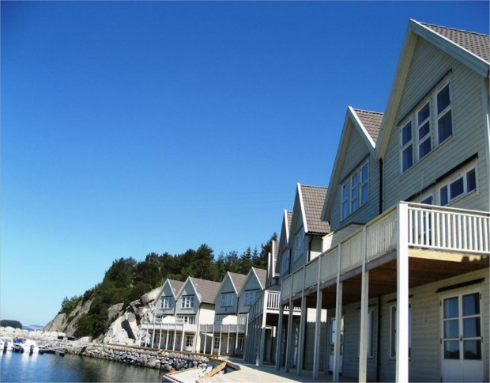

LYST Å JOBBE MED NOE PÅ RORBUA I PINSEHELG OG
SAMTIDIG HA NOE HYGGELIG OGSÅ?

Oppgave:
Rengjøring innendørs
Vask av utvendig hus
Rense terrassen
Maling av rekkverket på altan og trapp

Arbeid etter nærmere avtale med hytteleder – dere kan være en gruppe med venner eller familie. Fri leie av Rorbua og fri ferge.

AREIDSGRUPPE – DUGNAD
(Senere tidspunkt etter avtale)

Vi trenger også noen interesserte som kan stå på vår liste som vi kan trenge hjelp til dugnad i en senere periode når vi har behov for. Meld deg hvis du vil stå på listen, og vi tar kontakt med deg. Det kan være midt i uka eller om helgen. Oppgavene kan være bl.a. innendørs maling, rengjøring, mindre reparasjoner etc.

Ta kontakt med hytteleder Edvard Rundhaug på nr. 990 27 350 (SMS) eller på e-post edvard.rundhaug@gmail.com om du er interessert i pinsehelgen eller stå på listen.

